##### [**🏠_Home_**](https://themiu.github.io/Notes/)

* Files වර්ග 2 i,

1. Programmes
2. Documents

* Programme/Software/App එකක් යනු;

Specific task එකක් කරගන්න

Machine එකට දීපු

Instruction set එකක්.

* programme වලින් තමයි Documents හදන්නෙ.

## Java Platform Independency

* **Java Language එක Platform Independent**

එකම bytecode එක multiple platforms වල run කරන්න පුලුවන්

* Java achieves this using **JVM and Byte Code.**

* **JVM is platform dependent**.

භාවිතා කරන OS එක අනුව JVM එක වෙනස් වෙන නිසා.

(OS එකට specific විදියට programme එක හදන්න)

* So **Java software is platform dependent.**

වෙනස් OS වල තියෙන්නෙ වෙනස් JVM නිසා.

### Bytecode

* Bytecode benefits (Java platform independency)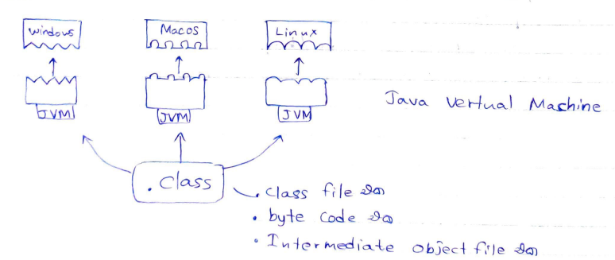

## JRE , JDK , JVM

* Dev tools wala compiler inno

## javac , java commands

## Compiler , Java Interpreter, JIT(Just in time) Compiler

## Main method

Starting point of java application

## What is variable ?

* + Data එකක්,
  + temporary store කරල තියාගන්න,
  + RAM එකෙන් වෙන් කරගත්තු,
  + memory location එකක්

### Variable Declaration, Initialization

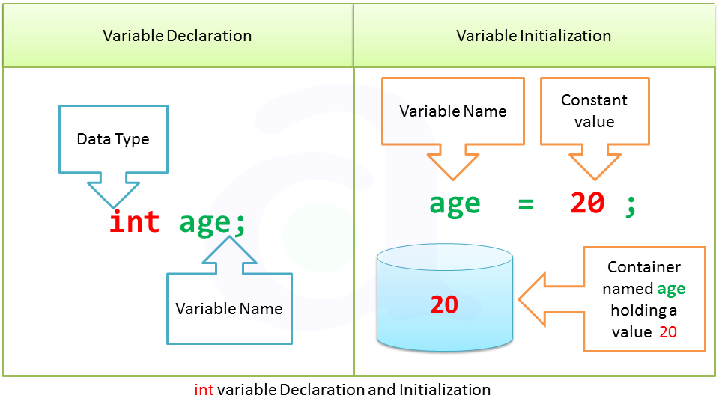

## String Concat

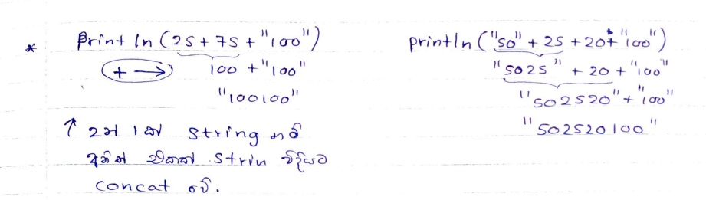

## Data types

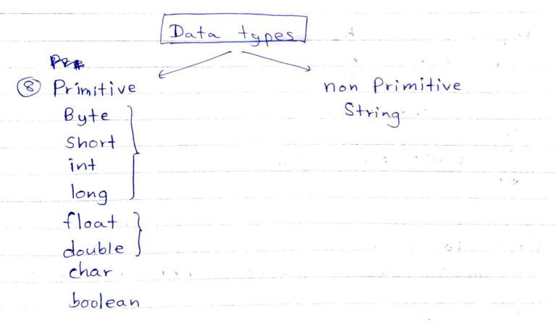

## Java literals

Sout එකක් ඇතුලෙ දාන්න පුලුවන් ඕනම එකක්.

1. Integer Literals
2. Floating point Literals
3. String Literals
4. Character Literals
5. Boolean Literals

## Special characters

(\<--backslash)

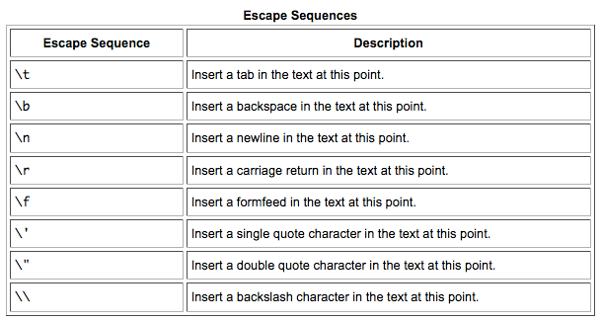

## Scanner

| import java.util.Scanner; //Import Scanner in java  class classname{  public void methodname(){   Scanner s_name = new Scanner(System.in); //Scanner declaration    //Use Scanner object to take input  int val1 = s_name.nextInt(); //int  float val2 = s_name.nextFloat(); //float  double val3 = s_name.nextDouble(); //double  String name = s_name.nextLine(); //string  char ch = s_name.nextLine().charAt(0); //character  } } |
| --- |